**CONFIRM**



**JSON**

Añadir Json sin indice

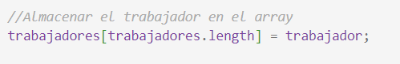

Recorrer un json con indice

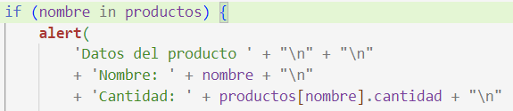

Crear una variable

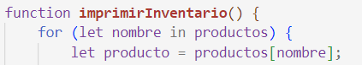

Ordenar json

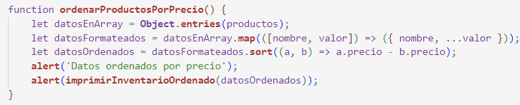

Eliminar con splice

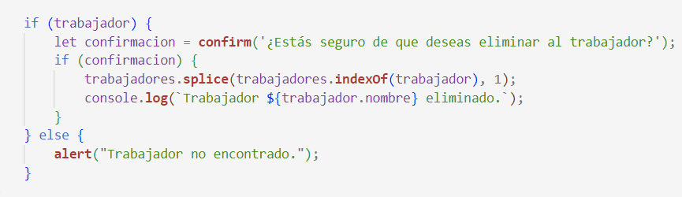

**FUNCIONES AUTOINVOCADAS**



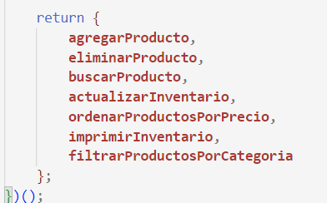

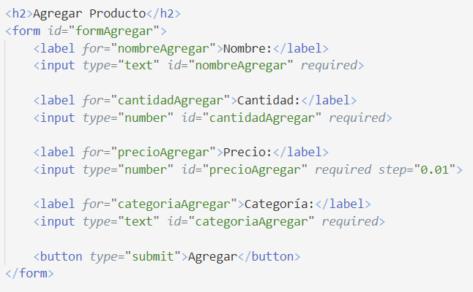

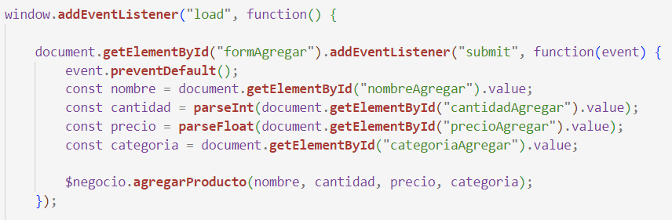

**CUADRADO**

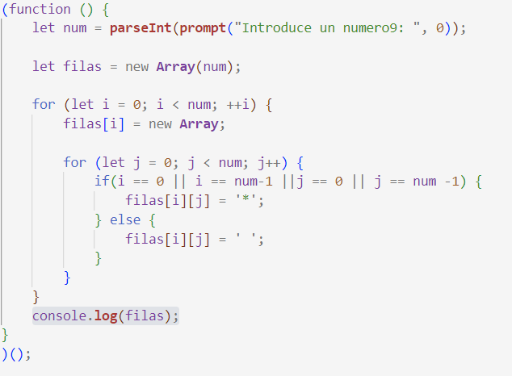

**TRIANGULO**

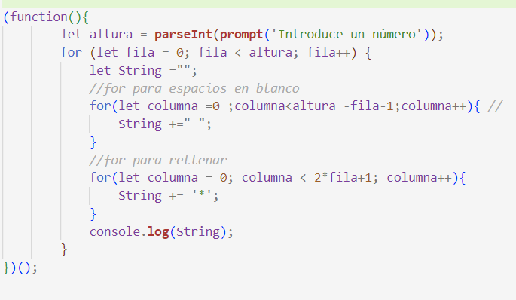

**ROMBO**



